 | MIEJSKIE WODOCIĄGI I KANALIZACJA  w Bydgoszczy - sp. z o.o.  ULICA TORUŃSKA 103 * 85-817 BYDGOSZCZ * SKRYTKA POCZTOWA 604
KONTO BANK PEKAO S.A. II O BYDGOSZCZ  Nr 73 1240 3493 1111 0000 4305 9142  REGON 090563842  NIP 554 030 92 41  Nr KRS: 0000051276 Sąd Rejonowy w Bydgoszczy  XIII Wydział Gospodarczy Krajowego Rejestru Sądowego  Wysokość kapitału zakładowego: 369 088 000,00 zł  Nr BDO 000024031 |  | ZARZĄD SPÓŁKI:  Prezes Zarządu - mgr inż. Stanisław Drzewiecki  Członek Zarządu - mgr Maria Gierszewska  Członek Zarządu - mgr inż. Agnieszka Cendrowska-Kociuga  Członek Zarządu - mgr inż. Jakub Wysocki | TELEFON: 52 586 06 00  FAX: 52 586 05 93  52 586 05 83  adres e -mail: bok@mwik.bydgoszcz.pl  sekretariat@mwik.bydgoszcz.pl  adres WWW: http://www.mwik.bydgoszcz.pl

ZR-052/D/RZ/2024 Bydgoszcz, 30.07.2024

Wyjaśnienia treści specyfikacji istotnych warunków zamówienia (SIWZ)
Miejskie Wodociągi i Kanalizacja w Bydgoszczy - spółka z o.o. (Zamawiający) zgodnie z postanowieniem pkt. 7.1.5 SIWZ, dot. zamówienia pn. „Zakup odczynników i materiałów pomocniczych i szkła dla potrzeb Centralnego Laboratorium Badania Wody i Ścieków”, przekazuje wyjaśnienia do niżej wymienionych pytań, złożonych przez Wykonawcę:

Pytanie: W części 3 zapytania ZR-052/D/RZ/2024 Specyfikuje Państwo wielkość opakowań, które są niedostępne w sprzedaży Proszę o zmianę i akceptację zgodnie z poniższym

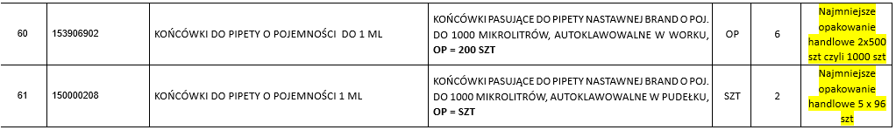
Odpowiedź: Patrz modyfikacja treści SIWZ, pkt. 1), 2)

Modyfikacja treści SIWZ
Zamawiający zgodnie z postanowieniem pkt. 7.1.7 SIWZ wprowadza następujące zmiany do treści SIWZ dot. postępowania pn. „Zakup odczynników i materiałów pomocniczych i szkła dla potrzeb Centralnego Laboratorium Badania Wody i Ścieków”:

    - W Załączniku nr 7c do SIWZ – Opisie przedmiotu zamówienia dla Części 3, w tabeli, zmienia się treść pozycji 60 i 61, które otrzymują brzmienie:

60 | 153906902 | KOŃCÓWKI DO PIPETY O POJEMNOŚCI DO 1 ML | KOŃCÓWKI PASUJĄCE DO PIPETY NASTAWNEJ BRAND O POJ. DO 1000 MIKROLITRÓW, AUTOKLAWOWALNE W WORKU, SZT | SZT | 1000 | nie dotyczy
61 | 150000208 | KOŃCÓWKI DO PIPETY O POJEMNOŚCI 1 ML | KOŃCÓWKI PASUJĄCE DO PIPETY NASTAWNEJ BRAND O POJ. DO 1000 MIKROLITRÓW, AUTOKLAWOWALNE W PUDEŁKU, SZT | SZT | 5 | nie dotyczy

    - W załączniku 2c do SIWZ – Wykazie cen dla Części 3 w tabeli zmienia się treść poz. 60 i 61, które otrzymują brzmienie:

60. | 150000208 | KOŃCÓWKI DO PIPETY O POJEMNOŚCI 1 ML | SZT | 1000 |  |  | …% | ……….  Nr kat.…….
61. | 153905101 | KOŃCÓWKI DO PIPETY O POJEMNOŚCI DO 5 ML | SZT | 5 |  |  | …% | ……….  Nr kat.…….

Powyższe wyjaśnienia i zmiany należy uwzględnić w treści składanych ofert.

W załączeniu Zamawiający przekazuje jednolity tekst załącznika nr 2c do SIWZ - wzoru Wykazu cen dla części 3.

Z poważaniem
Członek Zarządu
mgr inż. Agnieszka Cendrowska - Kociuga

